Дорогами Победы
16.05.2014
В апреле ГБОУ Гимназия №1579 принимала участие в окружном смотре-конкурсе музеев образовательных организаций Южного округа «Дорогами Победы», посвящённом 70-летию Победы. В рамках конкурса была подготовлена и размещена на сайте гимназии презентация музея боевой славы 378-й Новгородской Краснознамённой стрелковой дивизии, а также видеоматериалы об экспонатах, озвученные ребятами из актива. Кроме того, 23 апреля состоялось открытое мероприятие в музее – проведены уроки мужества «Маленькие герои большой войны» и «Три письма».
В подготовке и проведении участвовали активисты из 8а и 9а классов под руководством учителя истории Воронова А.С. и зам. директора по УВР Постовой Л.Б. Были приглашены ветераны Великой Отечественной войны, представители муниципального образования «Москворечье-Сабурово», педагоги, корреспонденты школьного пресс-центра.
На встрече была отмечена несомненная актуальность мероприятия: «Школа является тем инструментом, который вводит молодых граждан в мир нашего Отечества. И чтобы этот мир продолжал существование, необходимо не прерывать традиций. Многое зависит от того, сумеем ли мы достойно представить глубины русской героики».
Прозвучали не только рассказы о юных героях – Зине Портновой, Марате Казее, Наде Богдановой - но и стихи, песни, видеоматериалы, посвящённые тем героическим дням. Всех растрогали письма с фронта смертельно раненного танкиста И.С. Колосова невесте: «Никогда я не прожил бы жизнь так, если бы не ты, Варя. Ты помогала мне всегда: на Халхин-Голе и здесь. Наверное, всё-таки, кто любит, тот добрее к людям. Спасибо тебе, родная! Человек стареет, а небо вечно молодое, как твои глаза, в которые только смотреть да любоваться… Пройдёт время, люди залечат раны, люди построят новые города, вырастят новые сады…У тебя будут расти красивые дети, ты ещё будешь любить. А я счастлив, что ухожу от вас с великой любовью к тебе».
И последнее письмо партизанки Веры Поршневой, и предсмертная записка пятнадцатилетней Кати Сусаниной, попавшей в рабство к гитлеровскому офицеру – эти письма словно обжигают каждого, к ним прикоснувшегося. Такая мысль прозвучала в завершении: «Они, эти письма, до сих пор стучаться в наши сердца… «помните…помните». Мы будем помнить».
Думается, такие уроки мужества, уроки в школьных музеях боевой славы, необходимы сегодня, в век высоких скоростей и новых технологий. Они воспитывают способность человека остановиться, оглянуться на великое прошлое своей страны, они отчасти решают сложнейшую воспитательную задачу – формирование гражданского сознания подрастающего поколения.
Хочется отметить, что Победа 1945 года была победой нашего народа, нашей культуры. Отрадно, что 2014 год объявлен годом культуры, и хочется верить, что сегодняшнее отношение государства к проблеме формирования ценностных ориентиров молодого поколения поможет в дальнейшем избежать многих ошибок и неприятностей, как в политике, так и в экономике страны.

Пресс-центр «Пламя»
ГБОУ Гимназия №1579

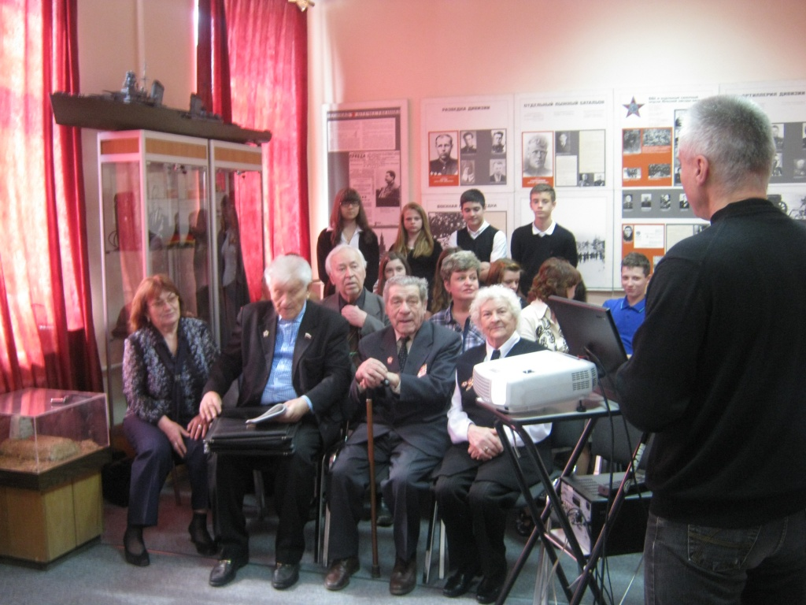

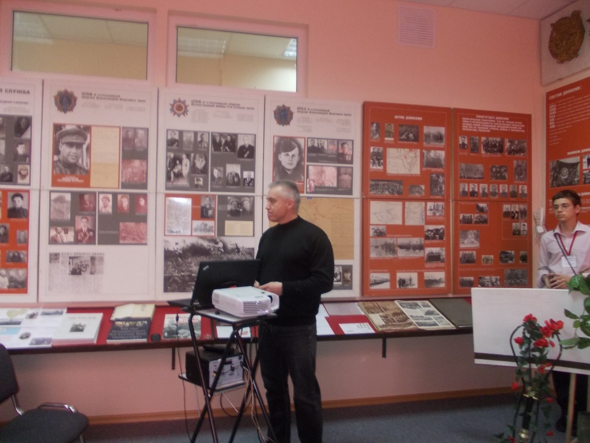

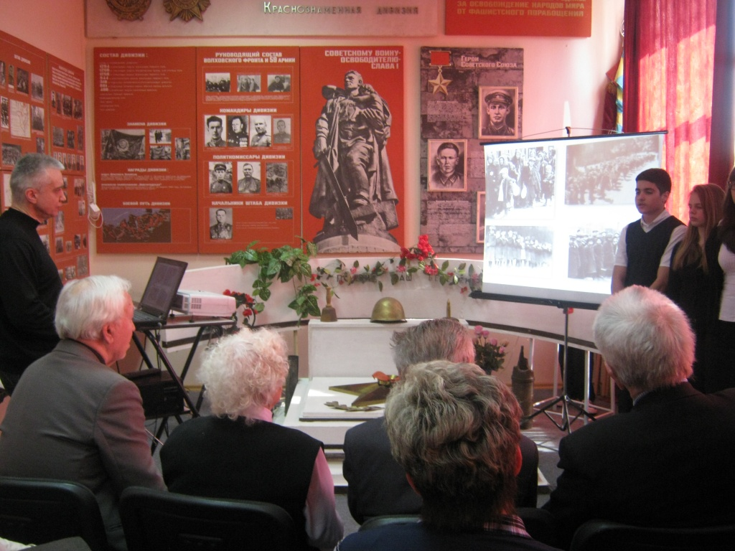

Адрес страницы: http://moskvoreche-saburovo.mos.ru/towards-the-70th-anniversary-of-the-victory-in-the-great-patriotic-war-of-1941-1945/detail/1042303.html
Управа района Москворечье-Сабурово города Москвы

